Presseinformation

Thermische Luftstromwächter mit IO-Link-Schnittstelle

EGE präsentiert neue Luftstromwächter mit IO-Link-Schnittstelle und zusätzlicher Temperaturmessung. Die Sensoren für gasförmige nichtexplosive Medien sind in zwei Bauformen erhältlich: LN 520 GPL mit Glatthülse mit Durchmesser 20 mm sowie LG 518 GPL mit M18x1-Außengewinde. Sie messen Strömungsgeschwindigkeiten von 0,5 bis 15 m/s und Temperaturen von -20 °C bis 70 °C. Grenzwerte und weitere Betriebsparameter können über die IO-Link-Schnittstelle frei eingestellt werden. Die Sensoren speichern die Minimal- und Maximalwerte im Gerät. Farbige LEDs am Kabelabgang signalisieren den Strömungszustand, das Erreichen eingestellter Grenzwerte, die Verbindung zu einem IO-Link-Primary oder unterstützen durch Blinken das Auffinden in größeren Anlagen. Für die Weiterverarbeitung stehen im SIO-Mode der PNP-Schaltausgang oder im IO-Link-Betrieb die Prozessdaten mit Messwerten für Strömung und Temperatur zur Verfügung. Der Strömungsmesswert bildet den Luftstrom nichtlinear ab. Die Luftstromwächter entsprechen Schutzart IP67 und erfüllen die aktuelle IO-Link-Spezifikation V 1.1.3. Die Reaktionszeiten liegen im Bereich von 2 bis 20 s für Strömungsänderungen und <15 s für Temperaturänderungen. Das Modell LN 520 GPL mit Glatthülse wird inklusive Montageflansch geliefert.

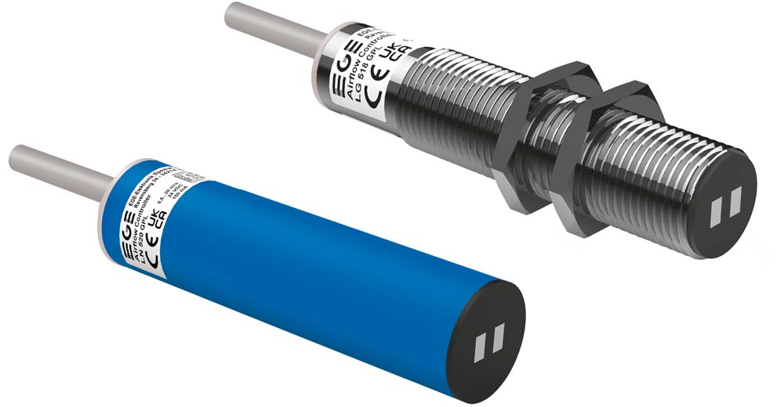
Bild: Die kompakten Sensoren übermitteln Strömungsgeschwindigkeit und Temperatur per IO-Link

Bilder: | io-link_air_flow_controller_ln_520__lg_518_gpl | Zeichen: | 1269
Dateiname: | 202211003_pm_io-link-luftstromwaechter_de | Datum: | 14.12.2022
Über EGE
Die EGE-Elektronik Spezial-Sensoren GmbH entwickelt und fertigt seit 1976 Spezialsensoren für die Automatisierung. Zu den weltweiten Kunden zählen führende Hersteller aus fast allen Industriebranchen. Das Produktspektrum reicht von Strömungswächtern, Infrarot-, Opto- und Ultraschallsensoren über kapazitive Füllstandwächter und Lichtschranken bis zu induktiven Näherungsschaltern. Auch für hochsensible Anwendungen, zum Beispiel in explosionsgefährdeten Bereichen, bietet EGE Sensoren an. Eine eigene Entwicklungsabteilung und hochqualifizierte Mitarbeiter sorgen in enger Zusammenarbeit mit den Kunden für die ständige Weiterentwicklung und Verbesserung der Produkte. Die insgesamt 130 Mitarbeiter, davon ca. 20 Ingenieure und Techniker, erwirtschaften weltweit einen Umsatz von rund 19,5 Millionen Euro.
Kontakt:  EGE-Elektronik Spezial-Sensoren GmbH  Sven-Eric Hiss  Ravensberg 34  24214 Gettorf  Tel.: 04346 / 4158-0  E-Mail: info@ege-elektronik.com  Internet: www.ege-elektronik.com |  | gii die Presse-Agentur GmbH  Immanuelkirchstraße 12  10405 Berlin  Tel.: 030 / 538 965-0  E-Mail: info@gii.de  Internet: www.gii.de

